Cake au Citron & Coco
Les beaux jours sont là, le soleil brille et le morale est au rendez vous, aujourd'hui je vous propose de découvrir une recette de cake au citron et à la noix de coco, accompagnée d'un sirop de jus de citron pour puncher le cake ( pour les plus gourmands) !
Il est difficile de faire un bon cake, cette recette est la meilleur ! elle est très facile à faire car j'utilise un simple mixeur pour réaliser l'appareil à cake !
Cette recette est de Pierre Hermé, je l'ai trouvée sur le site de Mercotte, j'y ai rajouter de la noix de coco mercotte adoreeeee :)
Le goûter est prêt !

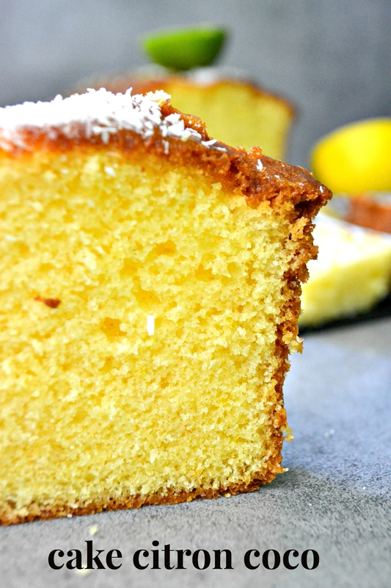
Les ingrédients :
- 375 g de farine T45, 50 gr de noix de coco râpée
- 3/4 de cc de levure chimique
- le zeste de 3 citrons bios finement râpés
- 400 g de sucre
- 6 œufs moyens à température ambiante
- 190 g de crème fleurette
- 1pincée de sel
- 135 g de beurre doux fondu ou de beurre clarifié

Préchauffer le four à 160°C.
Beurrer et fariner des moules enlever l’excédent de farine.
Faire fondre le beurre et le réserver de côté.
Prélever les zestes des citrons, ajouter les au sucre et laissez reposer 15 minutes pour parfumer le sucre.
Dans le bol du robot versez le sucre parfumer et les oeufs, mixer 2 à 3 minutes.
Ajouter la farine additionnée de la levure chimique et de la coco, mixer quelques instants.
Ajouter la crème liquide et le sel continuer de mixer.
Enfin ajouter le beurre fondu et mixer le tout 2 minutes.
Remplir sans attendre les moules et enfourner pendant une heure en vérifiant le bon degré de cuisson à l’aide d’une pique.
Démouler les cakes sur une grille.
Le cake est bien meilleur le lendemain, lorsque celui-ci à refroidi je le film et le conserve à température ambiante.
Vous pouvez déguster le cake avec du sirop, le mois dernier j'ai reçu ma box charlie jasmin et je me suis servie du sirop qu'il y avait dans la box gourmande ! miammmm !

